回国卖车！马自达3，2012年, 8000$, 可随时交车

本人在马里兰大学访学生活即将结束，现准备将爱车Mazda 3 i Touring 2012 (4D, sedan，silver color, 排量2.0L) 转让。我去年10月从Mazda Dealer公司接手，现为第三任车主，入手价为10500$，仅用了一年，主要用于通勤，逛街和购物，定期保养和维护，八成新，现状态非常好。目前里程约10.8万，新换的电池及两前轮胎，近期刚做完的保养，clean title，已过inspection，准备以8000$价格转让，小刀可商量。欢迎有需求的朋友联系前来看车和试车。联系方式：电话：410-318-9369；微信：cy13787221049。地址：马里兰大学，巴尔的摩分校，马里兰，21212。车图片如下：

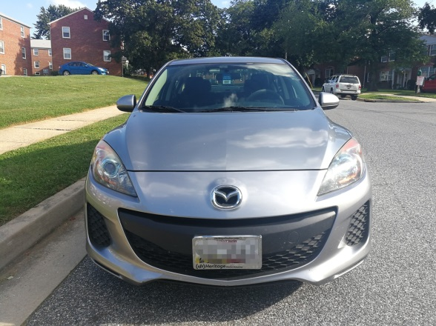  前面 | 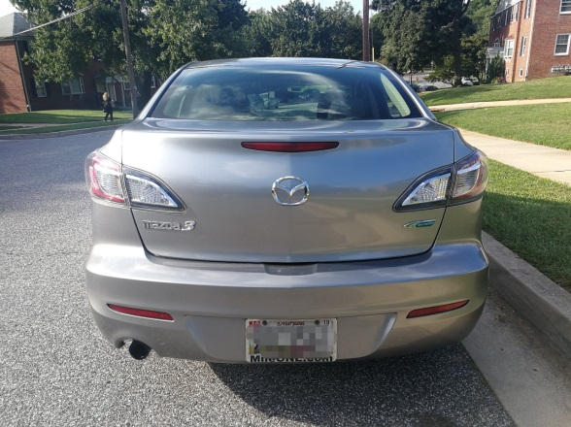  后面
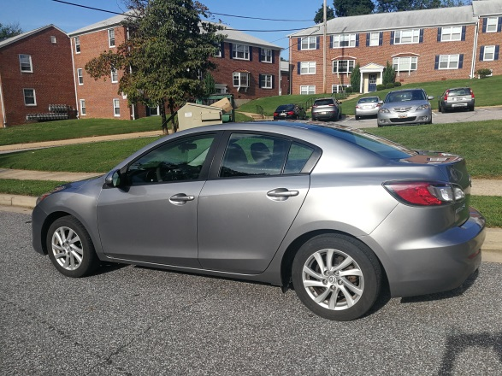  左侧 | 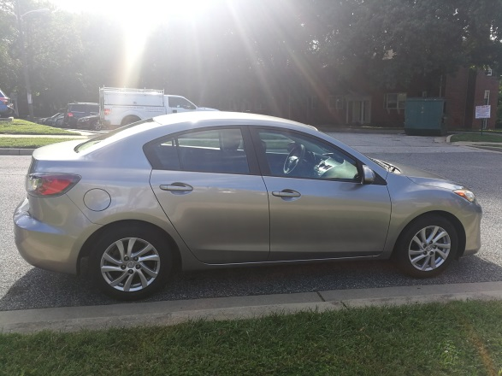  右侧
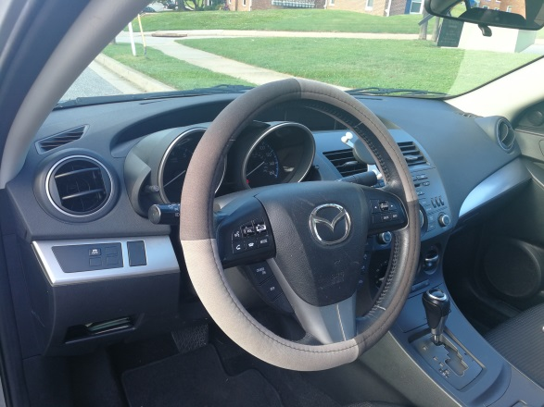  驾驶室 | 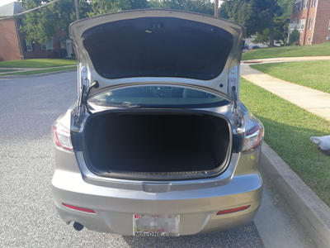  尾箱
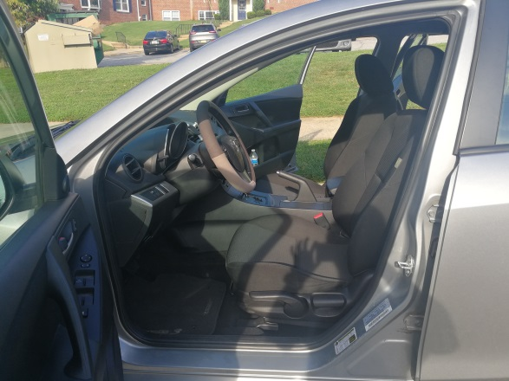  前排座 | 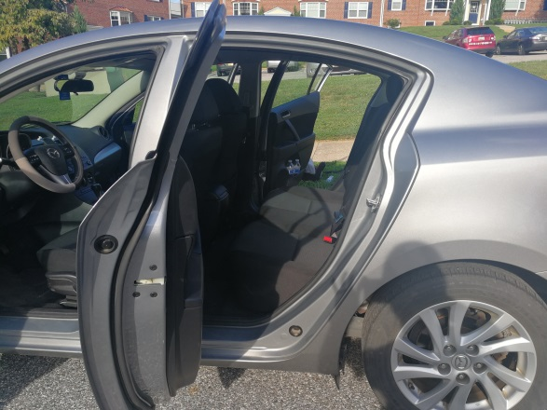  后排座
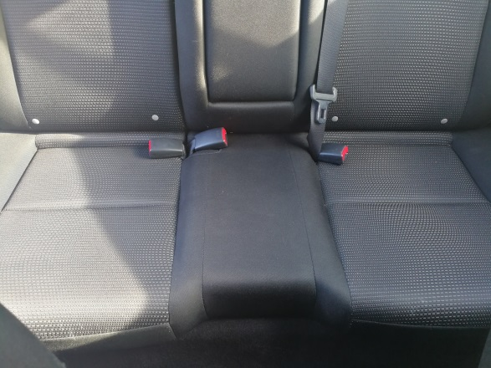  后排内饰 | 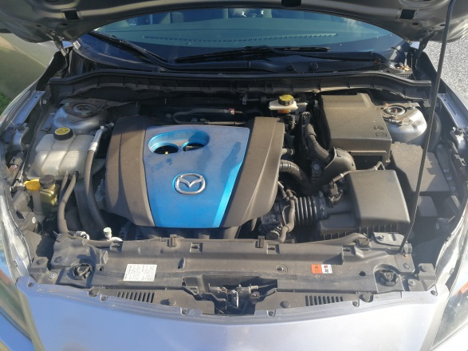  发动机

